Cindy Olive / Christophe Lafenetre **Cadrage du projet**

PROJET “GSB”

Application Web GSB

Ecole Pratique Bachelor CDA - 2020/2021

Table des matières

Introduction 3

LE PROJET 3

LES OBJECTIFS 5

TECHNIQUE 5

PLANNING 6

LES MOYENS 7

LE MANAGEMENT DU PROJET 8

LA COMMUNICATION 8

## INTRODUCTION

Le projet consiste à créer une application web qui permettrait d’automatiser et d'améliorer la transmission des données entre les services de GSB (Labo-recherche, rédacteur et visiteurs médicaux).

L’application permettra surtout aux visiteurs médicaux de rédiger leurs rapports et ces derniers seront accessibles au personnel du laboratoire et du service rédaction.

## LE **PROJET**

* **Nom** : GSB

* **Définition** :

Création d’une application web pour GSB (Galaxy Swiss Bourdin) qui permettra une meilleure transmission des données entre les différents services.

* **Caractéristiques essentielles :**
  + Créer une application web sécurisée pour ses membres et pour les données et qui soit accessible en ligne
  + Créer une base de données accueillant les informations relatives à GSB
  + Créer plusieurs types d'utilisateurs (Visiteurs Médicaux, RH, chercheurs et rédacteurs
  + Gérer les liens entre l’application web et la base de données

* **Motifs ayant conduit à élaborer ce projet :**

Les données récupérées sur le terrain par les visiteurs médicaux ne remontent pas assez vite aux autres services de GSB. Ce projet rendra ces données accessibles plus rapidement par les autres services

## LES OBJECTIFS

**Objectifs techniques :**

* Créer un application web accessible en ligne
* Créer une base de données reliée à l’application
* Créer le logiciel avec différentes fonctionnalités

**Objectifs de délais :**

* 8 semaines (date limite : juin 2021)

**Objectifs de coût :**

* 2 alternants en Bachelor CDA

**Hiérarchisation des objectifs :**

* Technique
* Délais
* Coût

## TECHNIQUE

**La base sur laquelle s’appuie notre projet :**

* Nous sommes formés tout au long de ce projet et nous connaissons les bases sur la création de sites, de logiciels et de base de données.

**Les difficultés principales :**

* Le projet est très dense et nous risquons de manquer de temps pour l’achever.
* Apprentissage de nouveaux outils de programmations difficiles à manier

**Solution de repli en cas de problème :**

* Nous allons prioriser les fonctionnalités indispensables, puis effectuer des améliorations en fonction du temps restant.
* Aide de l’équipe enseignante afin de parvenir à utiliser ces outils.

## PLANNING

|  |  |  |
| --- | --- | --- |
| **N° Tâches** | **Nom tâches** | **Temps de la tâche** |
| 1 | Lecture du cahier des charges | 1 j |
| 2 | Rédaction de la Note de Cadrage | 2j |
| 3 | Création de la maquette du site web | 2j |
| 4 | Création du modèle relationnel sur Jmerise (MCD, MLD) | 3j |
| 5 | Mise en place de l’environnement de travail (wamp, eclipse, visual studio) | 2 j |
| 6 | Création de la base de données avec Spring Boot et lier l’application avec la base donnée | 0.5s |
| 7 | Programmation de la partie logicielle de l’application avec Java EE et le Framework Spring Boot | 1.5s |
| 8 | Programmation de l’application web partie Front avec Visual Studio et en html/Css/Javascript | 1s |
| 9 | Lier la partie Back avec le Front pour permettre aux utilisateurs d’utiliser les fonctionnalités. | 1s |
| 10 | Création d’une application mobile pour GSB | 1s |
| 11 | Tests de l’application et vérifications des exigences fonctionnelles | 3j |
| 12 | Hébergement | 2j |

|  |  |
| --- | --- |
| **Etapes importantes** | **Date Clé** |
| Création de la note de cadrage | Au bout de 3j |
| Création du MCD + maquette | Au bout de 1.5s |
| Création de l’api | Au bout de 4s |
| Création du front | Au bout de 6 semaines |
| Appli mobile + Tests | Au bout de 7.5 semaines |
| Hébergement | Au bout de 8 semaines |

**Gant – Planification de projet**

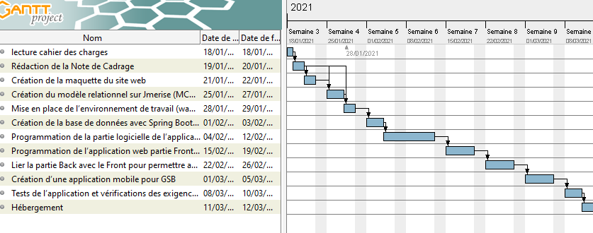

## LES MOYENS

* **Personnel :**
  + Cindy OLIVE
  + Christophe LAFENETRE

* **Société sous-traitante :**

Ecole Pratique

* **Matériels :**
  + Ordinateurs portables personnels
  + Logiciels disponibles pour la programmation de l’application, du site et de la base de données :
* Visual Studio Code
* Eclipse : Maven / Spring Boot
* Wamp
* PostMan
* Bootstrap
* FontAwesome

## LE MANAGEMENT DU PROJET

* **Chef de Projet :**
* Cindy OLIVE
* Christophe LAFENETRE

* **L’équipe et le Projet :**
* Les deux chefs de projet participent en collaboration à l’ensemble des tâches du planning.

* **Sous**-**traitant** :

Equipe pédagogique de l’Ecole Pratique

## LA COMMUNICATION

* Communication interne :

Par contacts informels ou par appelle en visio-conférence

* Communication externe

Par mail